Alueprofiili Vesanto (Kunnat)
Diakin karttasovellus 2023-03-01 23:33:01
Tämä asiakirja on tuotettu automaattisesti Diakin karttasovelluksen avulla 2023-03-01 23:33:01. Asiakirjan tiedot perustuvat THL:n Sotkanet-indikaattoripalvelun tietoihin, joihin on yhdistetty Tilastokeskuksen tilasto- ja paikkatietoaineistoja. Tarkempaa tieto indikaattoreista ja metodologiasta löydät sovelluksen Lisätietoja-osiosta.
Alueprofiili sisältää aina kaikkien osoittimien tiedot sekä valitulta alueelta että alueen rajanaapureista. Lisäksi alueprofiilissa esitetään kunkin osoittimen korkein ja matalin arvo. Tiedot esitetään taulukkoina, karttakuvioina sekä aikasarjakuvioina, joista näkee kunkin osoittimen kehityksen 2010-luvulla sekä valitulla alueella että sen naapureissa. Raportin lopussa on tiedot pienituloisuudesta ja työttömyydestä kaikilta alueen postinumeroalueilta.
Tässä raportissa tarkastellaan tasolla Kunnat aluetta Vesanto. Lisäksi tarkastelussa ovat rajanaapurit: Keitele, Konnevesi, Rautalampi, Tervo, Vesanto, Viitasaari ja Äänekoski.
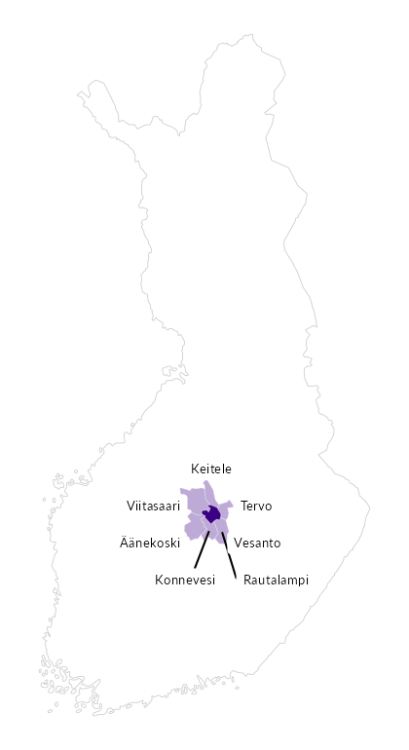

Summamuuttujat
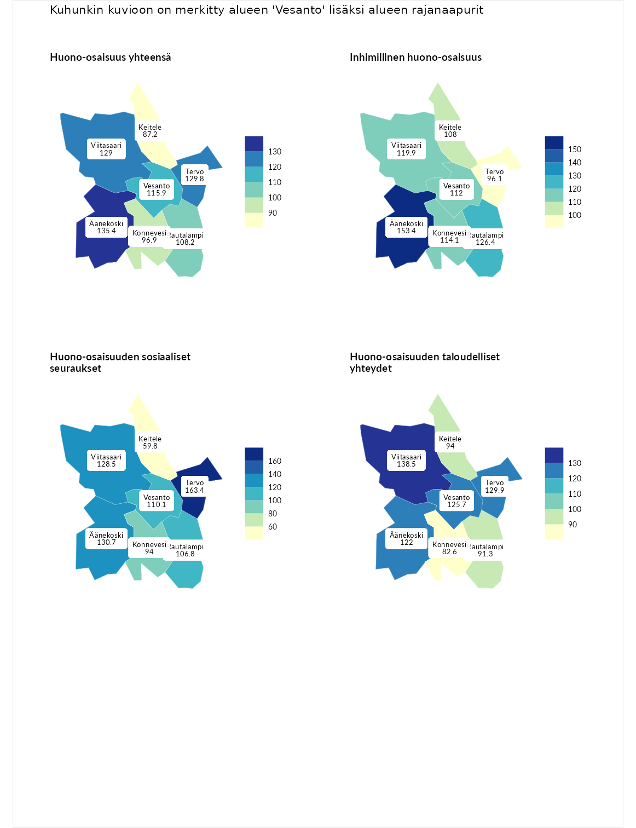

Huono-osaisuus yhteensä
aluenimi | arvo | asema
Tuusniemi (korkein arvo) | 187.5 | 1
Äänekoski (naapuri) | 135.4 | 38
Tervo (naapuri) | 129.8 | 49
Viitasaari (naapuri) | 129.0 | 54
Vesanto (valittu) | 115.9 | 96
Rautalampi (naapuri) | 108.2 | 122
Konnevesi (naapuri) | 96.9 | 164
Keitele (naapuri) | 87.2 | 198
Luoto (matalin arvo) | 31.7 | 293

Inhimillinen huono-osaisuus
aluenimi | arvo | asema
Lahti (korkein arvo) | 189.7 | 1
Äänekoski (naapuri) | 153.4 | 11
Rautalampi (naapuri) | 126.4 | 59
Viitasaari (naapuri) | 119.9 | 73
Konnevesi (naapuri) | 114.1 | 94
Vesanto (valittu) | 112.0 | 102
Keitele (naapuri) | 108.0 | 117
Tervo (naapuri) | 96.1 | 153
Luoto (matalin arvo) | 37.9 | 293

Huono-osaisuuden sosiaaliset seuraukset
aluenimi | arvo | asema
Tuusniemi (korkein arvo) | 217.9 | 1
Tervo (naapuri) | 163.4 | 12
Äänekoski (naapuri) | 130.7 | 52
Viitasaari (naapuri) | 128.5 | 58
Vesanto (valittu) | 110.1 | 112
Rautalampi (naapuri) | 106.8 | 122
Konnevesi (naapuri) | 94.0 | 164
Keitele (naapuri) | 59.8 | 264
Luoto (matalin arvo) | 28.1 | 293

Huono-osaisuuden taloudelliset yhteydet
aluenimi | arvo | asema
Merikarvia (korkein arvo) | 272.5 | 1
Viitasaari (naapuri) | 138.5 | 56
Tervo (naapuri) | 129.9 | 70
Vesanto (valittu) | 125.7 | 80
Äänekoski (naapuri) | 122.0 | 91
Keitele (naapuri) | 94.0 | 183
Rautalampi (naapuri) | 91.3 | 193
Konnevesi (naapuri) | 82.6 | 214
Luoto (matalin arvo) | 29.0 | 293
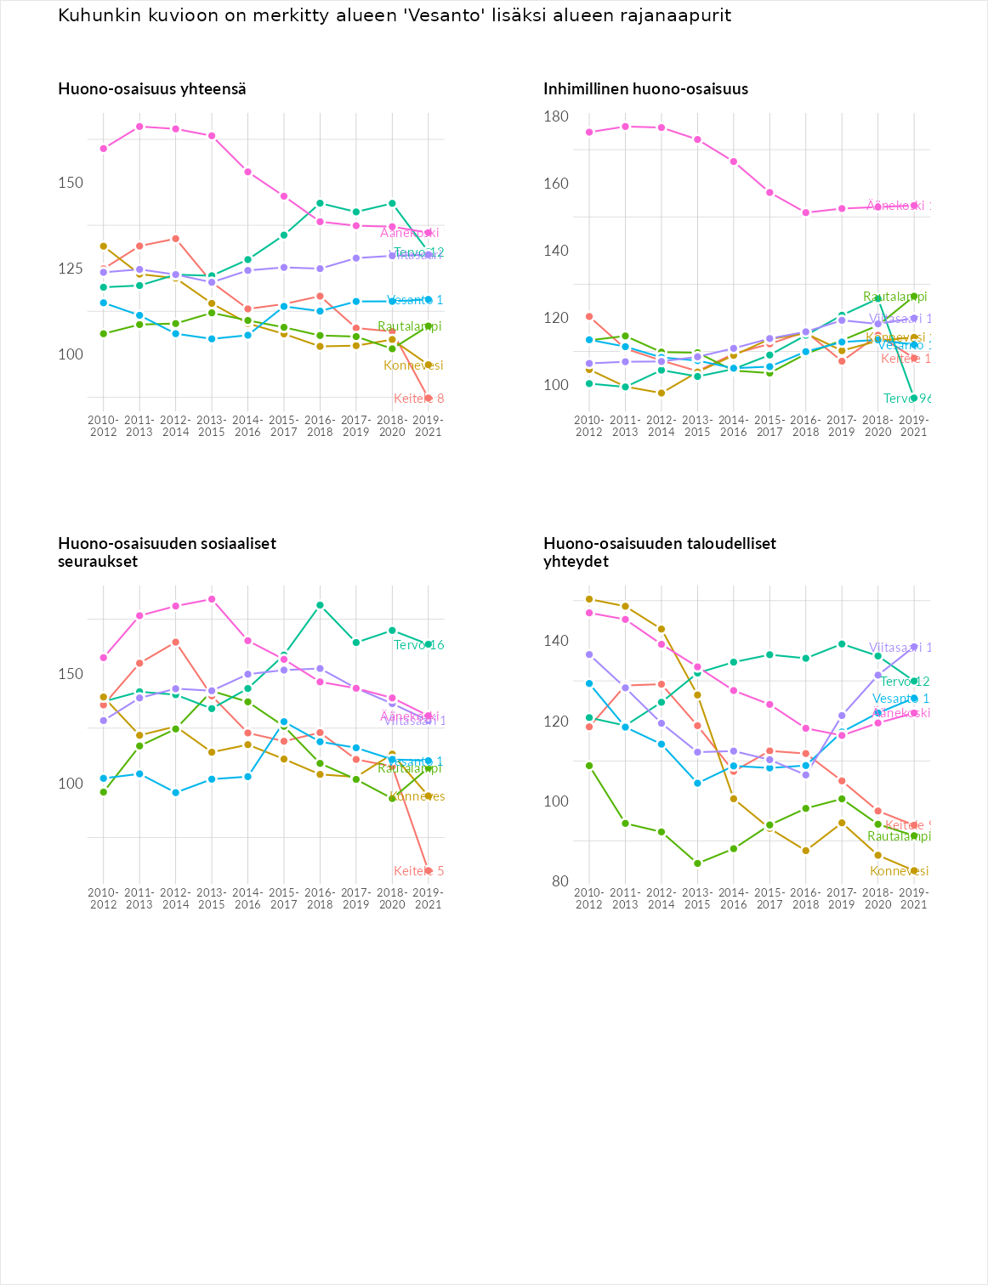

Inhimillinen huono-osaisuus
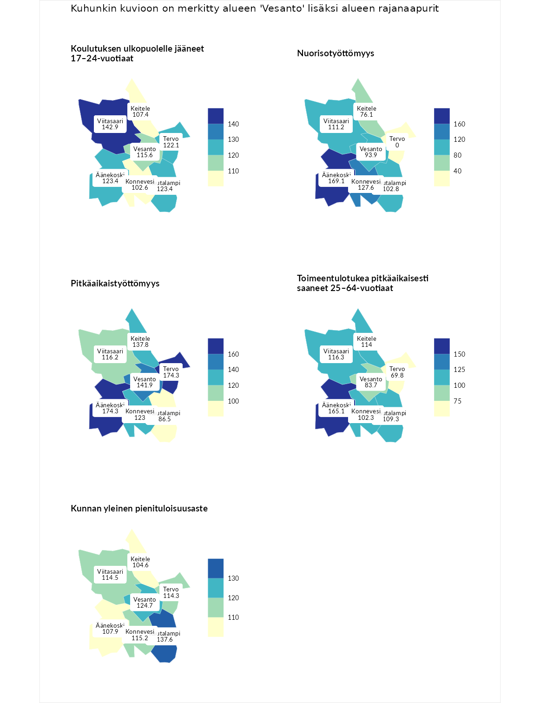

Koulutuksen ulkopuolelle jääneet 17–24-vuotiaat
aluenimi | arvo | asema
Kivijärvi (korkein arvo) | 217.3 | 1
Viitasaari (naapuri) | 142.9 | 24
Äänekoski (naapuri) | 123.4 | 54
Rautalampi (naapuri) | 123.4 | 56
Tervo (naapuri) | 122.1 | 64
Vesanto (valittu) | 115.6 | 87
Keitele (naapuri) | 107.4 | 117
Konnevesi (naapuri) | 102.6 | 129
Masku (matalin arvo) | 40.7 | 285

Nuorisotyöttömyys
aluenimi | arvo | asema
Outokumpu (korkein arvo) | 205.2 | 1
Äänekoski (naapuri) | 169.1 | 6
Konnevesi (naapuri) | 127.6 | 55
Viitasaari (naapuri) | 111.2 | 96
Rautalampi (naapuri) | 102.8 | 130
Vesanto (valittu) | 93.9 | 161
Keitele (naapuri) | 76.1 | 223
Hailuoto (matalin arvo) | 0.0 | 279
Tervo (naapuri) | 0.0 | 292

Pitkäaikaistyöttömyys
aluenimi | arvo | asema
Ilomantsi (korkein arvo) | 233.8 | 1
Tervo (naapuri) | 174.3 | 20
Äänekoski (naapuri) | 174.3 | 21
Vesanto (valittu) | 141.9 | 57
Keitele (naapuri) | 137.8 | 66
Konnevesi (naapuri) | 123.0 | 98
Viitasaari (naapuri) | 116.2 | 115
Rautalampi (naapuri) | 86.5 | 187
Närpiö (matalin arvo) | 17.6 | 293

Toimeentulotukea pitkäaikaisesti saaneet 25–64-vuotiaat
aluenimi | arvo | asema
Kotka (korkein arvo) | 325.6 | 1
Äänekoski (naapuri) | 165.1 | 45
Viitasaari (naapuri) | 116.3 | 107
Keitele (naapuri) | 114.0 | 110
Rautalampi (naapuri) | 109.3 | 123
Konnevesi (naapuri) | 102.3 | 137
Vesanto (valittu) | 83.7 | 186
Tervo (naapuri) | 69.8 | 215
Hailuoto (matalin arvo) | 0.0 | 285

Kunnan yleinen pienituloisuusaste
aluenimi | arvo | asema
Juuka (korkein arvo) | 157.0 | 1
Rautalampi (naapuri) | 137.6 | 16
Vesanto (valittu) | 124.7 | 43
Konnevesi (naapuri) | 115.2 | 75
Viitasaari (naapuri) | 114.5 | 82
Tervo (naapuri) | 114.3 | 84
Äänekoski (naapuri) | 107.9 | 116
Keitele (naapuri) | 104.6 | 128
Rusko (matalin arvo) | 33.9 | 293
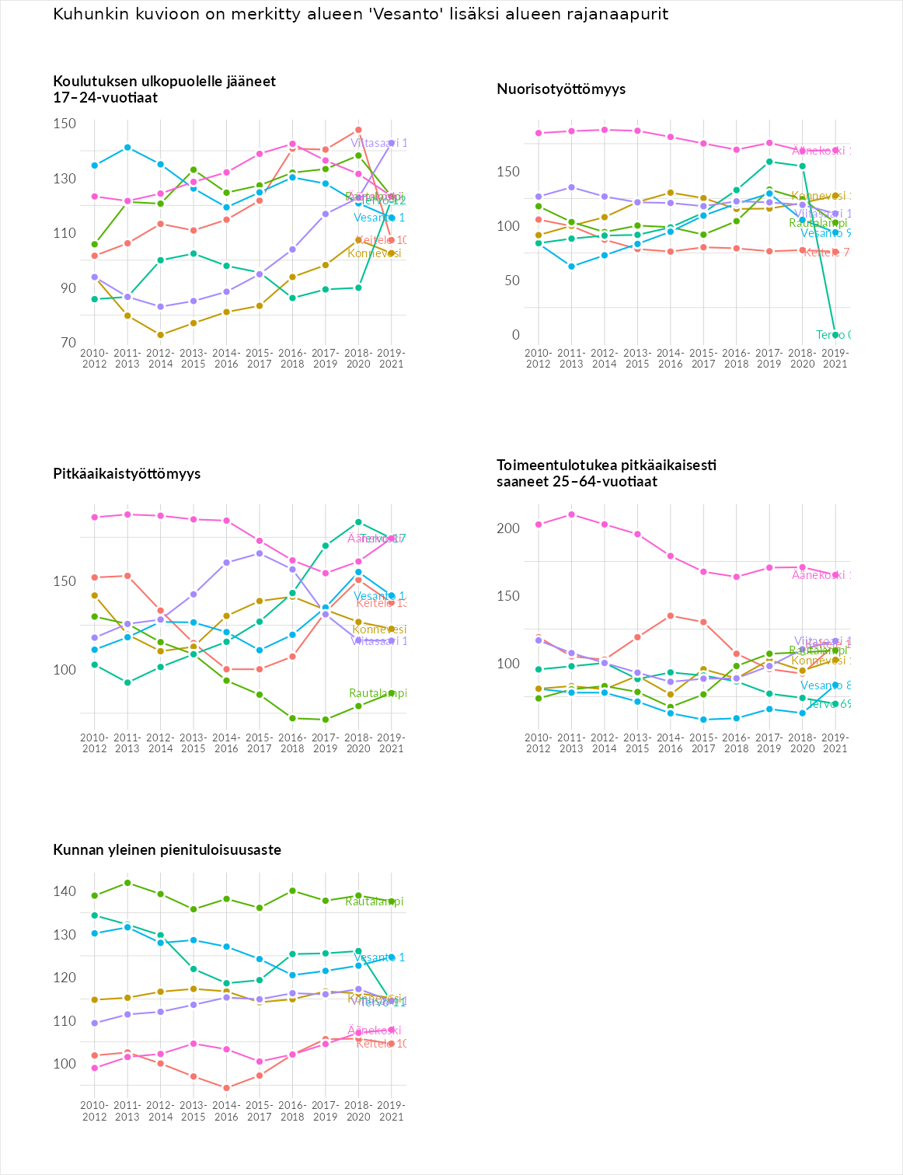

Huono-osaisuuden sosiaaliset seuraukset
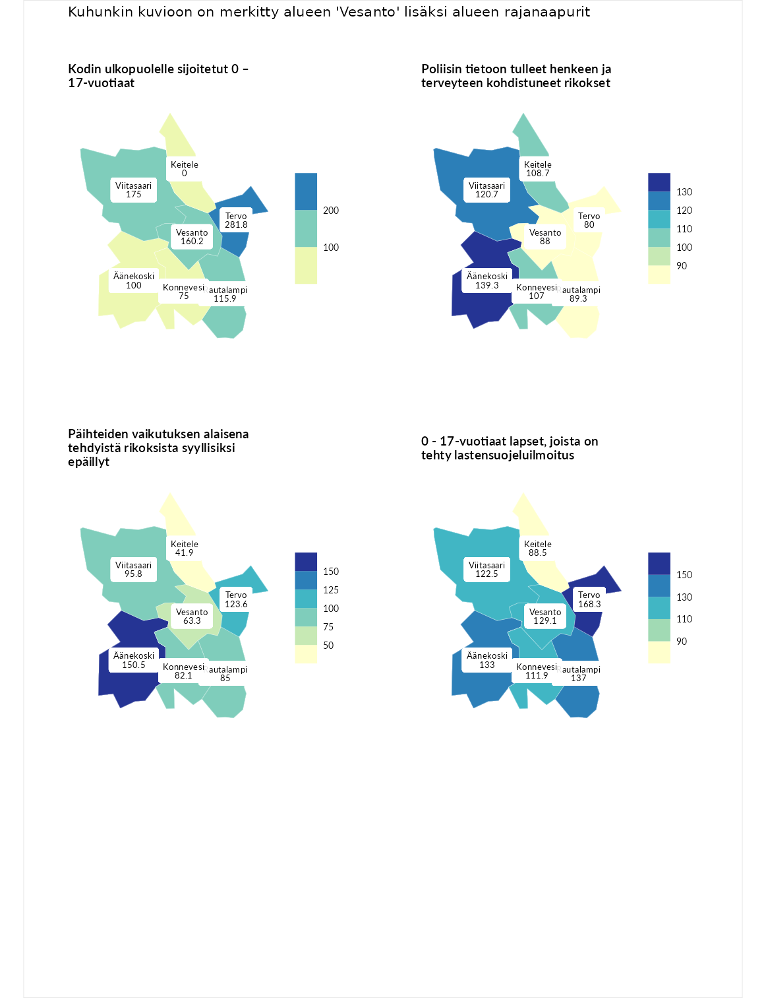

Kodin ulkopuolelle sijoitetut 0 – 17-vuotiaat
aluenimi | arvo | asema
Tuusniemi (korkein arvo) | 463.6 | 1
Tervo (naapuri) | 281.8 | 4
Viitasaari (naapuri) | 175.0 | 25
Vesanto (valittu) | 160.2 | 31
Rautalampi (naapuri) | 115.9 | 95
Äänekoski (naapuri) | 100.0 | 131
Konnevesi (naapuri) | 75.0 | 179
Enonkoski (matalin arvo) | 0.0 | 257
Keitele (naapuri) | 0.0 | 266

Poliisin tietoon tulleet henkeen ja terveyteen kohdistuneet rikokset
aluenimi | arvo | asema
Puolanka (korkein arvo) | 227.3 | 1
Äänekoski (naapuri) | 139.3 | 52
Viitasaari (naapuri) | 120.7 | 86
Keitele (naapuri) | 108.7 | 122
Konnevesi (naapuri) | 107.0 | 128
Rautalampi (naapuri) | 89.3 | 184
Vesanto (valittu) | 88.0 | 189
Tervo (naapuri) | 80.0 | 223
Hailuoto (matalin arvo) | 0.0 | 287

Päihteiden vaikutuksen alaisena tehdyistä rikoksista syyllisiksi epäillyt
aluenimi | arvo | asema
Kemi (korkein arvo) | 347.6 | 1
Äänekoski (naapuri) | 150.5 | 44
Tervo (naapuri) | 123.6 | 84
Viitasaari (naapuri) | 95.8 | 156
Rautalampi (naapuri) | 85.0 | 197
Konnevesi (naapuri) | 82.1 | 204
Vesanto (valittu) | 63.3 | 251
Keitele (naapuri) | 41.9 | 287
Luoto (matalin arvo) | 17.6 | 293

0 - 17-vuotiaat lapset, joista on tehty lastensuojeluilmoitus
aluenimi | arvo | asema
Vaala (korkein arvo) | 189.0 | 1
Tervo (naapuri) | 168.3 | 8
Rautalampi (naapuri) | 137.0 | 28
Äänekoski (naapuri) | 133.0 | 36
Vesanto (valittu) | 129.1 | 45
Viitasaari (naapuri) | 122.5 | 59
Konnevesi (naapuri) | 111.9 | 97
Keitele (naapuri) | 88.5 | 207
Maalahti (matalin arvo) | 33.0 | 293
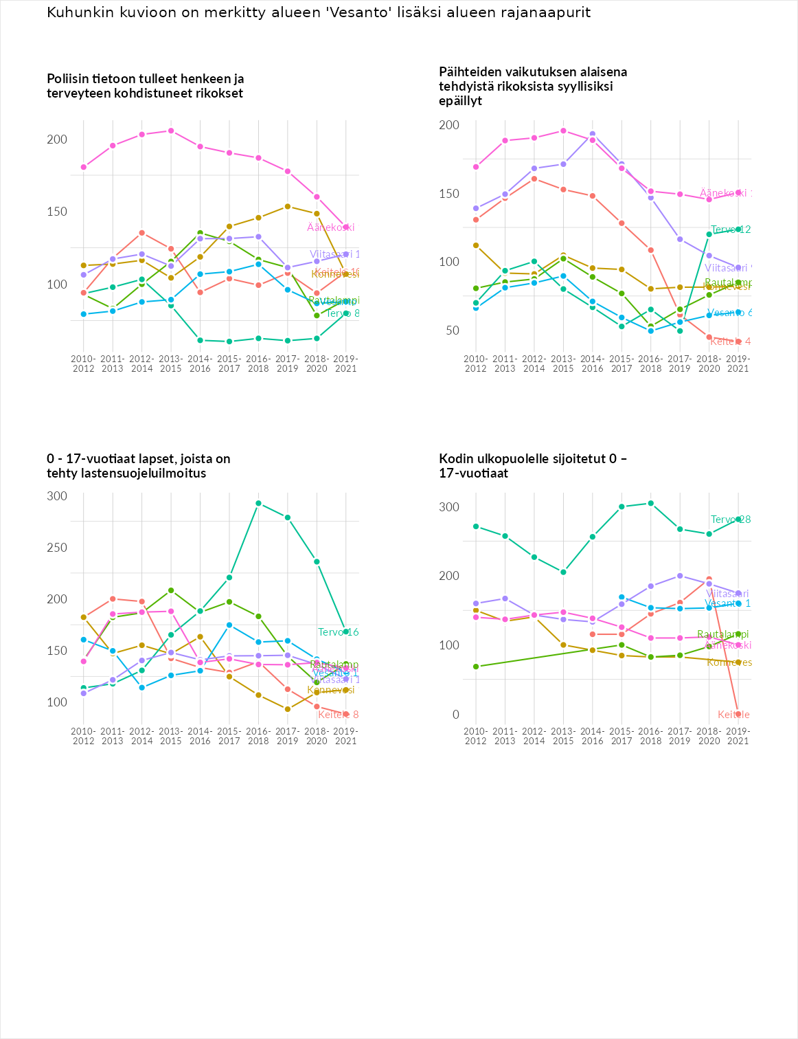

Huono-osaisuuden taloudelliset yhteydet
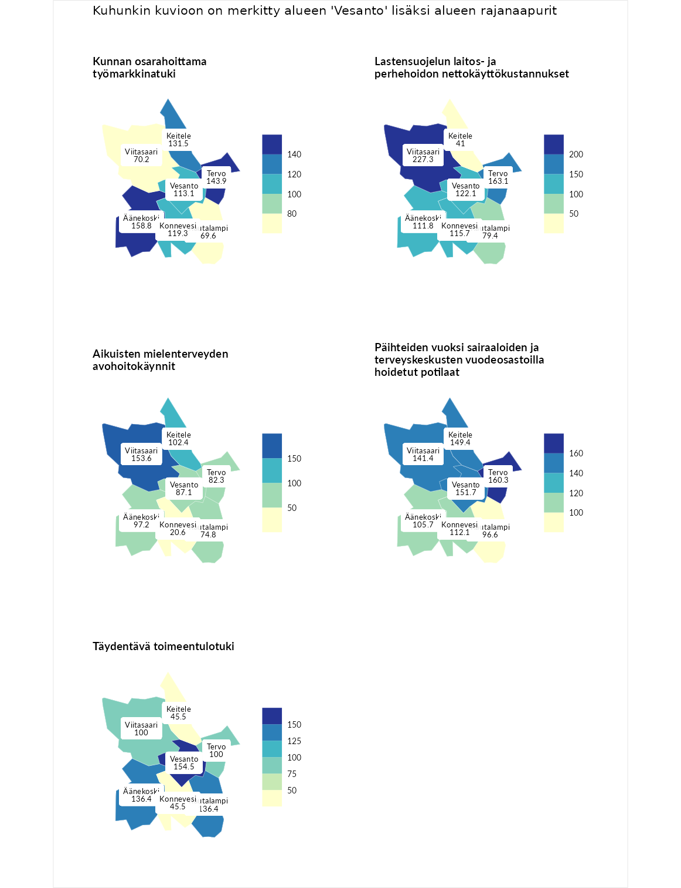

Kunnan osarahoittama työmarkkinatuki
aluenimi | arvo | asema
Lahti (korkein arvo) | 300.3 | 1
Äänekoski (naapuri) | 158.8 | 49
Tervo (naapuri) | 143.9 | 70
Keitele (naapuri) | 131.5 | 81
Konnevesi (naapuri) | 119.3 | 98
Vesanto (valittu) | 113.1 | 112
Viitasaari (naapuri) | 70.2 | 225
Rautalampi (naapuri) | 69.6 | 227
Luoto (matalin arvo) | 5.9 | 293

Lastensuojelun laitos- ja perhehoidon nettokäyttökustannukset
aluenimi | arvo | asema
Tuusniemi (korkein arvo) | 304.1 | 1
Viitasaari (naapuri) | 227.3 | 5
Tervo (naapuri) | 163.1 | 27
Vesanto (valittu) | 122.1 | 91
Konnevesi (naapuri) | 115.7 | 103
Äänekoski (naapuri) | 111.8 | 111
Rautalampi (naapuri) | 79.4 | 184
Keitele (naapuri) | 41.0 | 249
Siikainen (matalin arvo) | -179.0 | 293

Aikuisten mielenterveyden avohoitokäynnit
aluenimi | arvo | asema
Lapinlahti (korkein arvo) | 559.0 | 1
Viitasaari (naapuri) | 153.6 | 46
Keitele (naapuri) | 102.4 | 140
Äänekoski (naapuri) | 97.2 | 154
Vesanto (valittu) | 87.1 | 189
Tervo (naapuri) | 82.3 | 202
Rautalampi (naapuri) | 74.8 | 223
Konnevesi (naapuri) | 20.6 | 292
Lempäälä (matalin arvo) | 15.9 | 293

Päihteiden vuoksi sairaaloiden ja terveyskeskusten vuodeosastoilla hoidetut potilaat
aluenimi | arvo | asema
Pelkosenniemi (korkein arvo) | 258.6 | 1
Tervo (naapuri) | 160.3 | 30
Vesanto (valittu) | 151.7 | 36
Keitele (naapuri) | 149.4 | 38
Viitasaari (naapuri) | 141.4 | 47
Konnevesi (naapuri) | 112.1 | 102
Äänekoski (naapuri) | 105.7 | 124
Rautalampi (naapuri) | 96.6 | 149
Enonkoski (matalin arvo) | 0.0 | 273

Täydentävä toimeentulotuki
aluenimi | arvo | asema
Merikarvia (korkein arvo) | 1009.1 | 1
Vesanto (valittu) | 154.5 | 67
Rautalampi (naapuri) | 136.4 | 85
Äänekoski (naapuri) | 136.4 | 88
Tervo (naapuri) | 100.0 | 163
Viitasaari (naapuri) | 100.0 | 166
Keitele (naapuri) | 45.5 | 254
Konnevesi (naapuri) | 45.5 | 255
Pukkila (matalin arvo) | 9.1 | 293
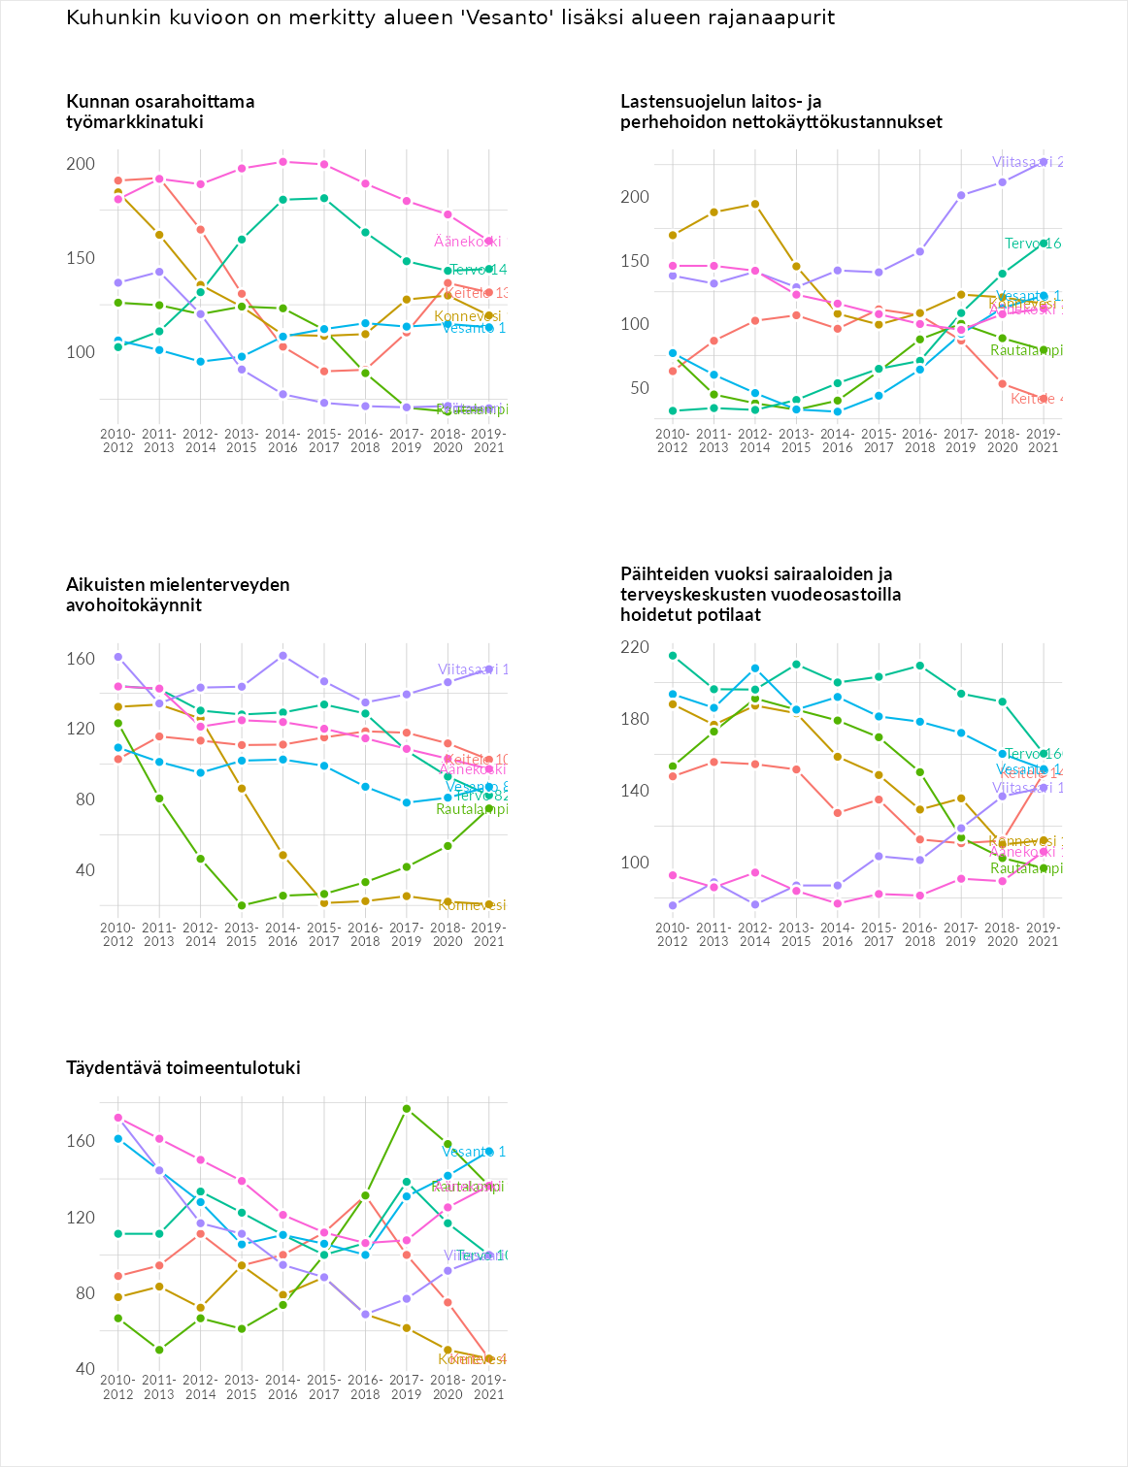

Postinumeroaluekohtaiset tiedot
aluekoodi | aluenimi | Kokonaislukema | Alimpaan tuloluokkaan kuuluvat taloudet | Alimpaan tuloluokkaan kuuluvat täysi-ikäiset | Työttömät | Peruskoulutuksen omaavat
72310 | Niinivesi | 132.7 | 135.4 | 148.7 | 110.6 | 136.0
72360 | Närhilä | 130.0 | 152.7 | 159.6 | 65.5 | 142.1
72300 | Vesanto Keskus | 127.6 | 147.7 | 123.6 | 93.3 | 145.9
72380 | Horontaipale | 123.7 | 131.3 | 150.6 | 90.6 | 122.3
72350 | Pienola | 116.7 | 136.8 | 139.6 | 56.0 | 134.4
72330 | Tiitilänkylä | 105.2 | 107.1 | 148.8 | 54.9 | 109.8
